课程编号：100172003 北京理工大学2020-2021学年第二学期
2019级概率与数理统计试题（A卷）
座号 班级 学号 姓名
（本试卷共八个大题，满分100分；将每道题的答案写在答题卡对应的位置上，答题卡共8页，需要分别在第1页和第5页上方填写座号、姓名、学号、班级等信息，并用2B铅笔在相应的位置填涂学号；本试卷最后一页空白纸为草稿纸，可撕下；考试结束后试卷及草稿纸不用上交，答案写在草稿纸及试卷上无效）
附表：Φ(1.96)=0.975, Φ(1.64)=0.95，Φ(2)=0.9772，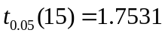, 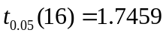
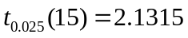,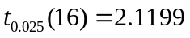
一、填空题（16分）
1. 将4封信放入4个邮筒，则恰好有2个邮筒为空的概率是 .
2. 设随机变量X服从正态分布N(μ, σ²)，则P(|X−μ|>σ)等于 .（用标准正态分布的分布函数Φ(.)表示）
3. 设随机变量X的概率密度函数为
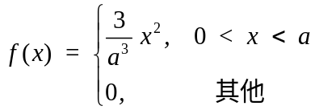，
且P(X>1)=7/8. 则a= .
4. 若随机变量X和Y互相独立，则由X和Y的边缘分布 （填：一定、不一定、一定不）能确定其联合分布.
5. 已知随机变量X和Y独立同分布，且P{X=1}=P{X=3}=0.2, P{X=2}=0.6,则D(X−Y)= .
6. 设总体X服从标准正态分布N(0,1)，X₁, X₂,…, X₆是来自总体X的一个简单随机样本，
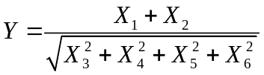
则当a= 时，aY服从t(4)分布.
7.设总体X~U(θ,2θ)，其中θ>0未知，X₁, X₂, …, X_{n}为取自该总体的一个样本，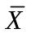为样本均值,则当a= 时，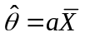是参数的无偏估计
8.在假设检验中，两类错误的概率的和 （填：一定，不一定）等于1.
二、（10分）
设甲、乙、丙三人独立的向同一飞行目标各射击一次，击中的概率分别为0.4，0.5，0.8. 如果只有一人击中目标，则目标被击落的概率为0.3；如果有两人击中目标，则目标被击落的概率为0.6；如果三人都击中目标，则目标一定被击落. 求目标被击落的概率.

三、（12分）
1. 设随机变量X的概率密度函数为
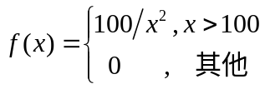
（1）求X的分布函数；（2）计算概率P(X≤200)，P(X>300).
2. 设随机变量X 服从数学期望为λ的指数分布. 令 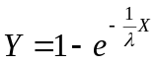，求Y 的概率密度函数.
四、（16分）
设二维随机变量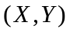的联合概率密度函数为
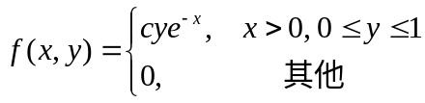
1. 求常数c的值.
2. 求X和Y的边缘概率密度函数，判断X和Y是否相互独立并说明理由.
3. 求Z=X+Y的概率密度.
五、（8分）
一食品店有A、B、C三种蛋糕出售，其价格分别为10元、15元、20元. 根据经验，顾客进店后选择这三种蛋糕的概率分别为0.3、0.4、0.3. 某天售出了375只蛋糕，求蛋糕收入至少是5775元的概率.
六、（12分）
1. 给出两个随机变量X和Y独立以及不相关的定义，并叙述独立与不相关之间的关系.
2. 设随机变量 X 的概率密度函数为
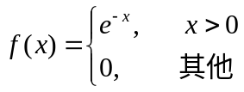
记Y= X ² ，求Cov(X,Y)，D(X+Y).
七、（14分）
总体X的概率密度函数为
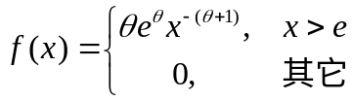
其中θ >1为未知参数. X₁, X₂, …, X_{n}为取自该总体的样本，x₁, x₂, …, x_{n}为相应的样本观测值.
1. 求参数θ 的矩估计量； 2.求参数θ 的最大似然估计量；3. 求EX的最大似然估计量.
八、（12分）
1. 在假设检验问题中, （1）原假设H₁ 不真，但被接受，这种判断错误称为第几类错误？
（2）原假设H₀ 为假，但被接受，这种判断错误又称为第几类错误？
2. 某钢厂原工艺下钢板厚度服从正态分布N(40, 2²)（单位：毫米），改进工艺后，测得16块钢板厚度的平均值为41. 假定方差不变，试问在显著性水平α = 0.05下，平均钢板厚度是否有所提高？

